Programación energética semanal de la semana 09/16
Fecha: 25-02-2016.
El informe fue realizado con los datos vigentes al día 24/02/2016.

RESUMEN EJECUTIVO.

Resumen semana actual
Durante la semana el despacho ha sido prácticamente hidráulico generando con térmico para el suministro del pico de potencia.
Durante la semana se ha exportado generación térmica a solicitud de CAMMESA.
Las demandas han sido muy altas aunque no se han alcanzado los valores máximos (de potencia y energía de verano) que se produjeron el viernes 12/2.
Se han producido precipitaciones en la cuenca del río Uruguay que hicieron reprogramar la semana durante el fin de semana y nuevamente el lunes luego de evaluar la nueva información suministrada por CTM.

Perspectivas y resultados para la semana entrante
La situación de los recursos hidráulicos es la siguiente:
- Río Uruguay, CTM informa el día de hoy para la semana entrante aportes del orden de 4.250 m3/s sin lluvias y 4800 con lluvias. Cabe destacar que CTM informa aportes calculados con precipitaciones del modelo GFS I el promedio de precipitaciones es de 5500 m3/s
- Río Negro, se prevén aportes menores para Palmar en caso de producirse precipitaciones del orden de los 150 m3/s
Las temperaturas previstas para los próximos días son sensiblemente menores a las que se están produciendo en los últimos días por lo que se estima que la demanda sea sensiblemente menor.
A la fecha existen pronósticos importantes para la cuenca del río Uruguay y Negro para el viernes/sábado de la presente semana. Cabe destacar que los pronósticos INMET, CPTEC y EPAGRI CIRAM coinciden en la ocurrencia del mismo evento aunque difieren levemente en ubicación y cantidad de mm precipitados.
Si bien los escurrimientos en la cuenca del río Negro son bajos debido a las pocas precipitaciones ocurridas y las altas temperaturas producidas, no es la misma situación del río Uruguay donde la última lluvia (viernes de la semana pasada) elevo fuertemente los aportes de la central SG.
No se realizaran pruebas en la conversora de alta potencia durante la semana.
Modelos
Comentarios
- MP/CPC
  - Libre, despacha Terra a pleno y vertiendo (para Baygorria a pleno), Baygorria a pleno y encuentra un equilibrio entre Palmar y Salto Grande (cotas de 37.3 y 33.7 m respectivamente). No despacha térmico. El marginal es del orden de 45 U$S/MWh
- SimSee
  - Caso Libre, despacha Terra a pleno y vertiendo, Palmar casi pleno, Motores a pleno, encuentra un equilibrio entre Palmar, Salto Grande y PTA. Obtiene cotas de Palmar extremadamente bajas 36.4 m y para SG de 34.7 m.
  - Ídem caso anterior pero con limitación en la cota de Palmar (37.3 metros mínimo) el despacho obtenido es similar en cuanto a costos y energías involucradas.
- Mensual
  - Caso con vertido hasta la semana 10 (inclusive) se debe despachar térmico gradualmente hasta APR

Despacho propuesto
De acuerdo a lo anterior el despacho propuesto es el siguiente:

- Auto despachados.
- Terra a pleno.
- Palmar para cota 37.3 m
- Salto Grande para cota 33.7 m
- Vertido en Terra Y Motores de CB para dichas cotas.

INTRODUCCIÓN.

PREVISIÓN DE TEMPERATURAS ACTUALIZADO AL MIERCOLES 24/01/2016 (PROXIMOS 10 DÍAS PARA MONTEVIDEO, FUENTE ACCU WEATHER)
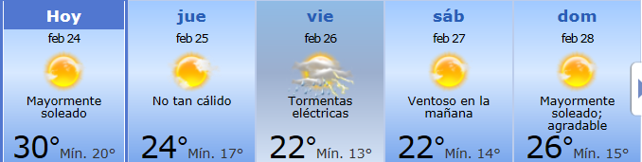
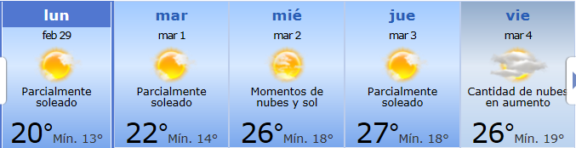

PREVISIÓN DE LLUVIAS.

PREVISIÓN LLUVIAS, acumulado para 5 y 7 días actualizado el día 25/02/2016 (Fuente CEPTEC e INMET).

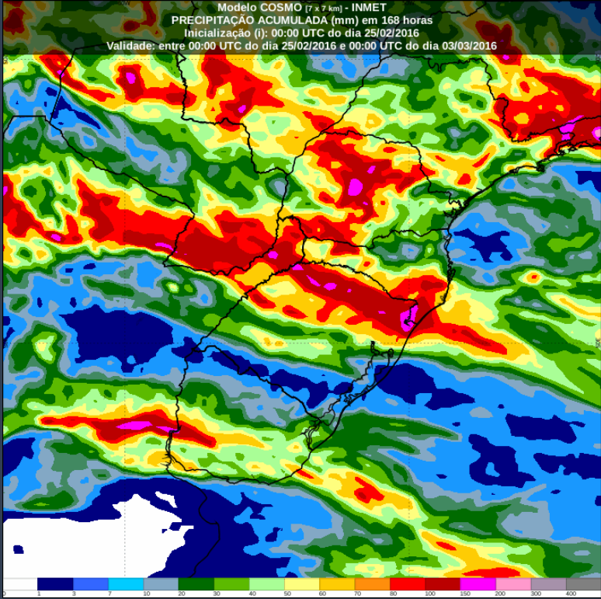
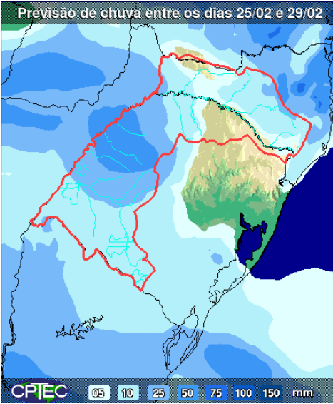

LUVIAS OCURRIDAS

LLUVIAS OCURRIDAS EN EL MES DE FEBRERO (SEGÚN SGE) EN LAS CUENCAS DEL RÍO NEGRO.

Prom. Hist. = Promedio acumulado histórico desde 1994.

LLUVIAS OCURRIDAS EN LOS ULTIMOS 7 DÍA, CUENCA DEL RÍO NEGRO

Nota: Datos actualizados al 24/02/2016 7:00 horas

Previsión de aportes y lluvias para Salto Grande (fuente CTM día miércoles)

Previsión de aportes y lluvias para Salto Grande (fuente CTM día miércoles)

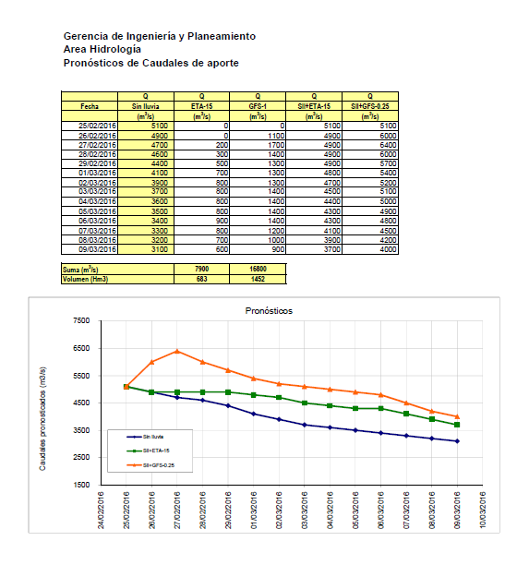

Previsión de generación eólica próximas 240 horas día 24/02/16 (fuente MTLOG)
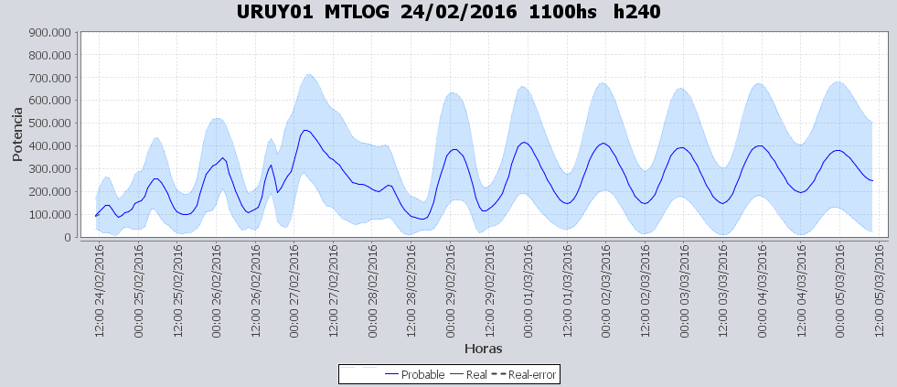

Previsión de generación eólica correspondiente al viernes 19/02/16 (fuente MTLOG) y 20/02/16 (FING)

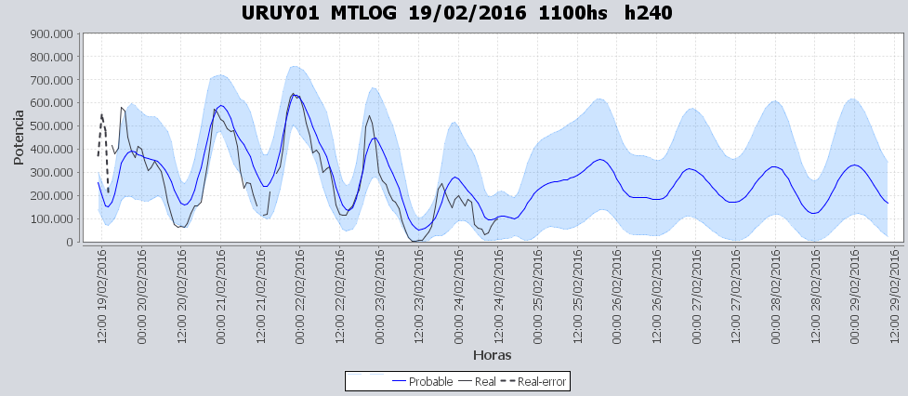
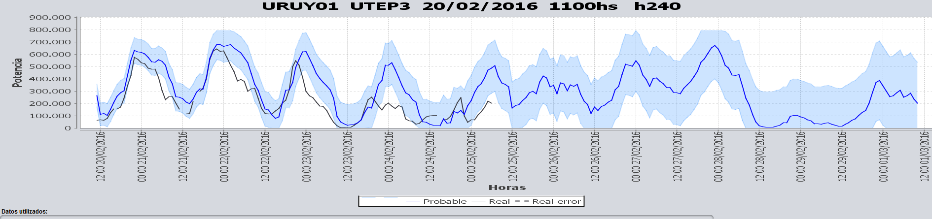

SEMANALES.

SEMANAL DE LA PRESENTE SEMANA (miércoles)

SEMANAL DE LA SEMANA PROXIMA (jueves)

ANÁLISIS A REALIZAR.

OPTIMIZACIÓN MEDIANO PLAZO, MP.

Caso 1: Política estacional vigente sin lluvias.

SIMULACION CORTO PLAZO, CPC:

Caso 10: Caso libre.

SIMULACION CORTO PLAZO, SIMSEE:
Caso 1: Libre, aportes S/LL, S/CVar, erogado mínimo en Salto por navegabilidad, política 1360, versión 113. (Aportes de Salto del día miércoles)
Caso 2: ídem caso 1 pero con Palmar para 37.3 m.

ANALISIS MENSUAL, caso con vertido técnico por 2 semanas.
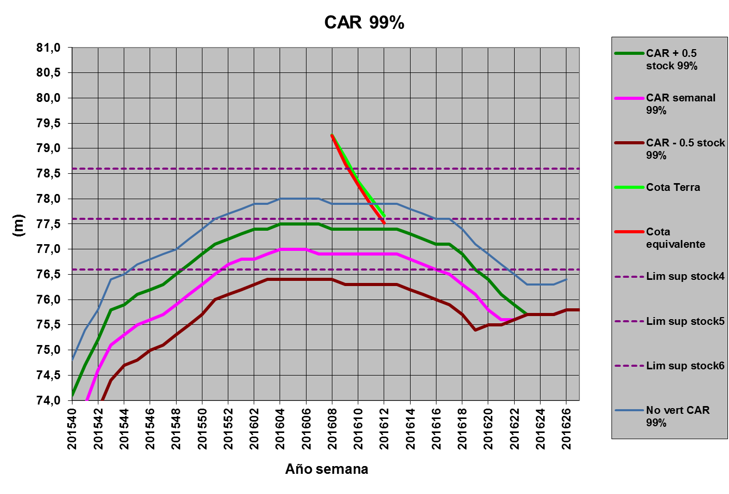

DESPACHO POR CALIDAD DE ABASTECIMIENTO.
No corresponde.-

DISPONIBILIDAD DE COMBUSTIBLE.
No se prevén restricciones.

pRECIO SPOT.
El precio spot surgirá de la corrida del modelo o el costo variable del recurso térmico más caro en servicio.

CONCLUSIONES DE LOS ESTUDIOS REALIZADOS.

Resumen semana actual
Durante la semana el despacho ha sido prácticamente hidráulico generando con térmico para el suministro del pico de potencia.
Durante la semana se ha exportado generación térmica a solicitud de CAMMESA.
Las demandas han sido muy altas aunque no se han alcanzado los valores máximos (de potencia y energía de verano) que se produjeron el viernes 12/2.
Se han producido precipitaciones en la cuenca del río Uruguay (viernes de la semana pasada) que hicieron reprogramar la semana durante el fin de semana y nuevamente el lunes luego de evaluar la nueva información suministrada por CTM.
Prácticamente no se han producido precipitaciones adicionales.
Es de hacer notar que el lunes 1/3 las unidades alquiladas de APR quedaran desafectadas del servicio, no así las unidades propiedad de UTE.

Perspectivas y resultados para la semana entrante
La situación de los recursos hidráulicos es la siguiente:
- Río Uruguay, CTM informa el día de hoy para la semana entrante aportes del orden de 4.250 m3/s sin lluvias y 4800 con lluvias. Cabe destacar que CTM informa aportes calculados con precipitaciones del modelo GFS I el promedio de precipitaciones es de 5500 m3/s
- Río Negro, se prevén aportes menores para Palmar en caso de producirse precipitaciones del orden de los 150 m3/s
Las temperaturas previstas para los próximos días son sensiblemente menores a las que se están produciendo en los últimos días por lo que se estima que la demanda sea sensiblemente menor.
A la fecha existen pronósticos importantes para la cuenca del río Uruguay y Negro para el viernes/sábado de la presente semana. Cabe destacar que los pronósticos INMET, CPTEC y EPAGRI CIRAM coinciden en la ocurrencia del mismo evento aunque difieren levemente en ubicación y cantidad de mm precipitados.
Si bien los escurrimientos en la cuenca del río Negro son bajos debido a las pocas precipitaciones ocurridas y las altas temperaturas producidas, no es la misma situación del río Uruguay donde la última lluvia (viernes de la semana pasada) elevo fuertemente los aportes de la central SG.
No se realizaran pruebas en la conversora de alta potencia durante la semana.
Modelos
Comentarios
- MP/CPC
  - Libre, despacha Terra a pleno y vertiendo (para Baygorria a pleno), Baygorria a pleno y encuentra un equilibrio entre Palmar y Salto Grande (cotas de 37.3 y 33.7 m respectivamente). No despacha térmico. El marginal es del orden de 45 U$S/MWh
- SimSee
  - Caso Libre, despacha Terra a pleno y vertiendo, Palmar casi pleno, Motores a pleno, encuentra un equilibrio entre Palmar, Salto Grande y PTA. Obtiene cotas de Palmar extremadamente bajas 36.4 m y para SG de 34.7 m.
  - Ídem caso anterior pero con limitación en la cota de Palmar (37.3 metros mínimo) el despacho obtenido es similar en cuanto a costos y energías involucradas.
- Mensual
  - Caso con vertido hasta la semana 10 (inclusive) se debe despachar térmico gradualmente hasta APR

Despacho propuesto
De acuerdo a lo anterior el despacho propuesto es el siguiente:

- Auto despachados.
- Terra a pleno.
- Palmar para cota 37.3 m
- Salto Grande para cota 33.7 m
- Vertido en Terra Y Motores de CB para dichas cotas.

RECOMENDACIONES Y CONCLUSIONES.
Se presentaron en el punto anterior.

INTERCAMBIOS PROGRAMADOS PARA LA SEMANA 09.

CONTRATOS.
No hay contratos operativos.

IMPORTACIÓN OCASIONAL (ARGENTINA).
No se prevé.

IMPORTACIÓN OCASIONAL (BRASIL).
No se prevé.

EXPORTACIÓN DE EXCEDENTES HIDRÁULICOS.
No se prevé.

EXPORTACIÓN DE GENERACIÓN TÉRMICA.
No se prevé.

INTERCAMBIOS A TRAVÉS DE CONVERSORA DE MELO
No se prevé.

INTERCAMBIOS A TRAVÉS DE CONVERSORA RIVERA-LIVRAMENTO.
No se prevé.

INTERCAMBIOS A TRAVÉS DE GARABÍ.
No se prevé.

OTRAS FUENTES DE GENERACIÓN.
- No se dispone de información.

BOLSAS DE ENERGIA INTERCAMBIADAS.
- Uruguay debe al sistema brasileño de energía de vertimiento aprox. 0.3 GWh contabilizada hasta el 9/3/11.
- Durante la semana 49 del año 2009 se brindó apoyo a Brasil por un monto de 2128 MWh.
- El día 4/1/10 se brindó apoyo a Brasil por un monto de 19 MWh.
- Argentina debe a Uruguay una bolsa de energía de 230 MWh (a confirmar con datos de la última exportación).

INDISPONIBILIDADES y limitaciones DE UNIDADES DE GENERACIÓN.

INDISPONIBILIDADES DE UNIDADES DE GENERACIÓN.

LIMITACIONES DE UNIDADES DE GENERACIÓN.

